开平市社会信用体系建设工作
简 报
（第13期）

市社会信用体系建设统筹协调小组办公室 2013年7月19日

我市召开“两建” 工作会议
部署推进下一阶段工作

7月16日，我市召开 “两建”工作会议。会议贯彻落实全省、江门市“两建”工作会议精神，总结我市前一阶段全市社会信用体系建设和市场监管体系建设试点工作开展情况，推广试点工作经验，并部署下一阶段“两建”工作。会议由市府办副主任周灼烈同志主持，市委常委、常务副市长陈伟成出席会议并作重要讲话。全市各镇（办事处）、翠山湖管委会分管领导、市 “两建”工作领导小组成员单位负责同志参加了会议。
会上，市财政局代表市社会信用体系建设试点单位作试点工作经验介绍。市发改局局长张坚念同志通报了前一阶段全市社会信用体系建设情况。
去年以来，我市社会信用体系建设在制度建设、重点领域试点建设、信用信息平台建设、政务诚信载体建设等四个方面取得了阶段性成果，基本实现了预期目标。下一步，我市将认真总结推广前期试点工作经验，重要抓好以下三个方面工作：一是巩固完善试点工作成效，加大工作力度，深层次挖掘工作模式、方法和措施。二是完善 “信用开平网”平台建设，加快系统的扩展升级，构建政府、企业、个人、事业单位、社会组织等信用信息数据库，实现行业和部门间信用信息互通共享。三是着力提升政务诚信水平。加快网上办事大厅平台与部门业务系统数据对接，建设行政服务中心“易办事”专区；提高事项办理深度，使网上办事向更深层次发展。
陈伟成常务副市长充分肯定了前一阶段社会信用体系建设所取得的成果，并提出要建设和完善社会信用体系，加快“诚信开平”建设步伐；深入推进社会信用体系建设，加快转变政府职能；加强领导，精心组织，确保“两建”工作任务落到实处。

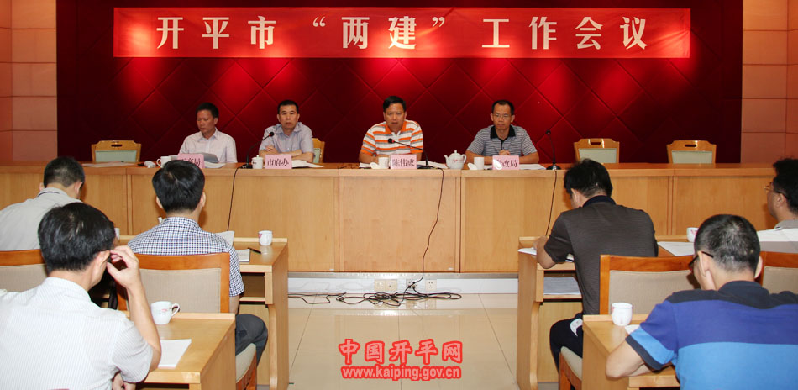

报：江门市社会信用体系建设统筹协调小组办公室,黄耀雄
书记、文彦市长、谢超武副书记、陈伟成常务副市长
送：市“两建”办公室
发：开平市社会信用体系建设统筹协调小组成员单位

